1．官方文档地址
http://ai.baidu.com/docs#/OCR-iOS-SDK/top

配置framework的搜索路径
像我是放在:
E:\OrangeUIAppFramework\ThirdPartySDK\百度OCR\APP\BaiduOCRSDK\IOS_3_0_1
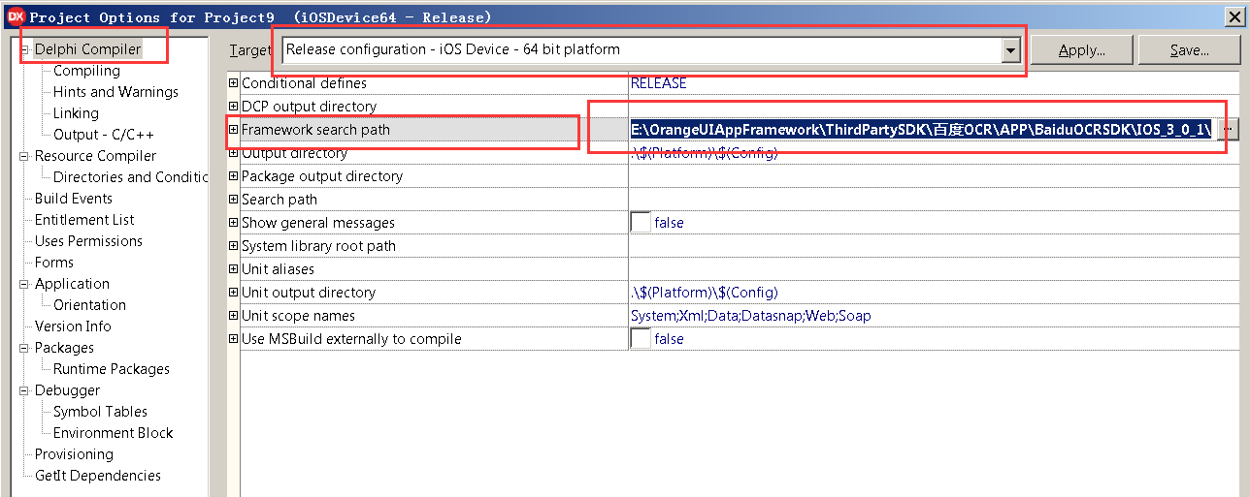

配置Options passed to then LD linker
-rpath @loader_path/ -framework AipBase -framework AipOcrSdk -framework IdcardQuality
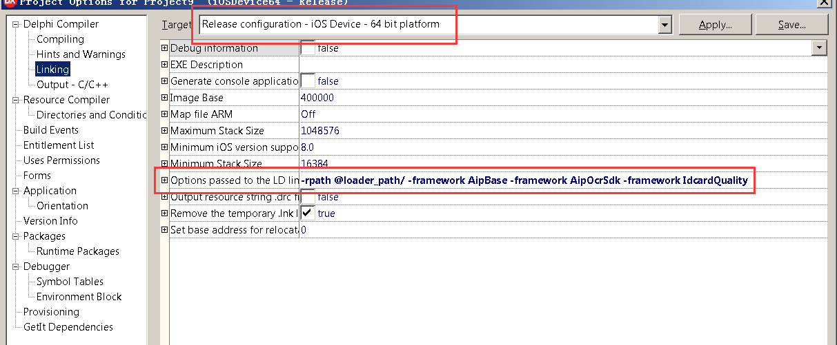

布署三个framework，包含它们的签名:
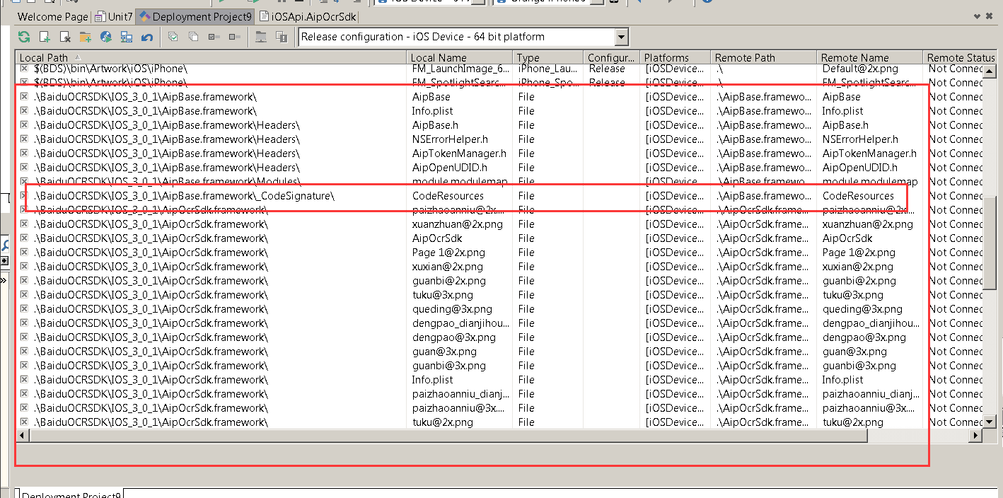

编译并运行到手机上，打开会闪退

别急，因为要对三个framework进行签名，
注:如果能配置就好了，或者在Mac上做个定时器不断的更新
证书(发布还是调试),哪几个framework,
遍历所有的.app目录，如果发现develop和distribution配置变了，
或者证书变了，需要重新签名过了(mobileprovision文件换过了)
在Mac下,将三个framework放在用户的根目录
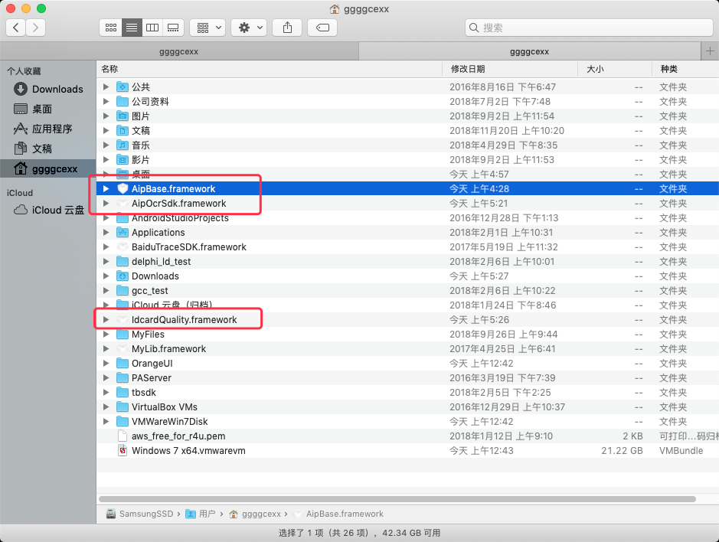

在Mac下,打开命令行:
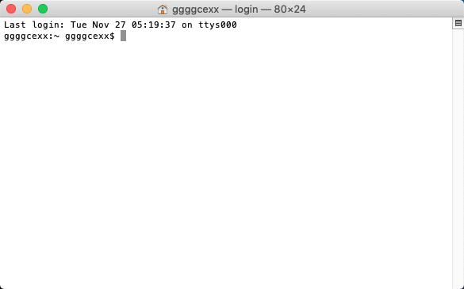
依次执行如下命令，注意iPhone Developer: Wang Neng (8WS337S3Y3)替换成你的签名:
codesign -f -v -s "iPhone Developer: Wang Neng (8WS337S3Y3)" ./AipBase.framework/AipBase

codesign -f -v -s "iPhone Developer: Wang Neng (8WS337S3Y3)" ./IdcardQuality.framework/IdcardQuality

cd AipOcrSdk.framework
xattr -rc .
ggggcexx$ codesign -f -v -s "iPhone Developer: Wang Neng (8WS337S3Y3)" ./AipOcrSdk.framework/AipOcrSdk

然后将这三个目录拷贝到PAServer生成该APP的目录中
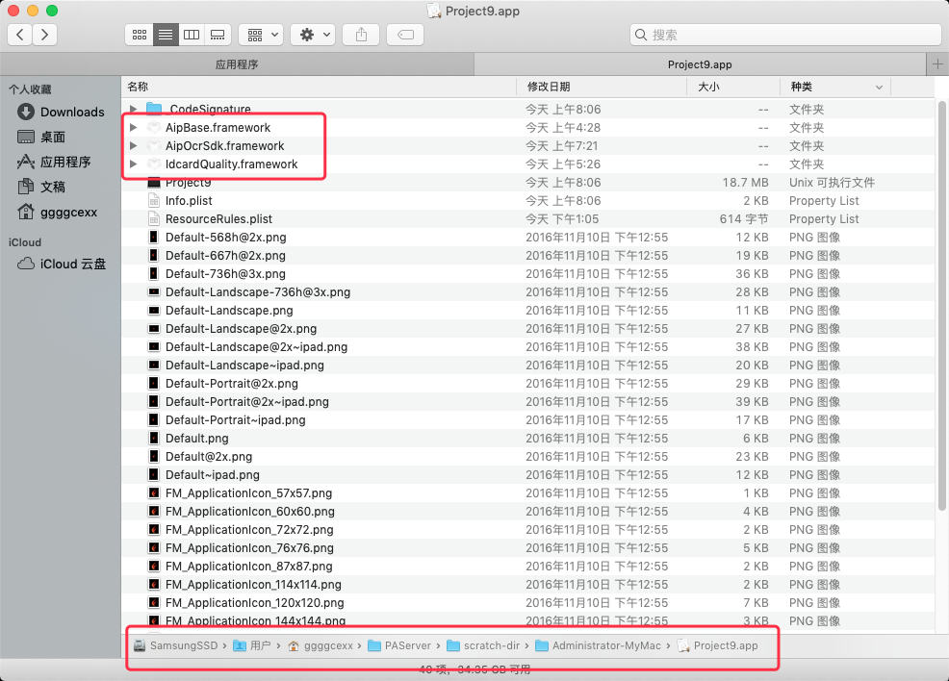

api qps request limit reached

